|  |
| --- |
| Use cases (v0.3) |
| Εργαστηριακή Άσκηση – Τεχνολογία Λογισμικού 2022-2023 |

Μέλη ομάδας

Η ομάδα μας αποτελείται από:

|  |  |  |  |
| --- | --- | --- | --- |
| **Ονοματεπώνυμο** | **Αριθμός Μητρώου** | **Έτος Σπουδών** | **Email** |
| ΒΑΣΙΛΕΙΟΣ ΚΑΖΟΛΙΑΣ | 1072610 | 4o | [up1072610@upnet.gr](mailto:up1072610@upnet.gr) |
| ΔΙΟΝΥΣΙΟΣ-ΚΩΝΣΤΑΝΤΙΝΟΣ ΚΑΨΙΜΑΛΗΣ | 1072603 | 4o | [up1072603@upnet.gr](mailto:up1072603@upnet.gr) |
| ΝΙΚΟΣ ΜΠΕΛΙΜΠΑΣΑΚΗΣ | 1072646 | 4o | [up1072646@upnet.gr](mailto:up1072646@upnet.gr) |
| ΠΑΥΛΟΣ ΠΕΣΚΕΛΙΔΗΣ | 1072483 | 4o | [up1072483@upnet.gr](mailto:up1072483@upnet.gr) |

|  |  |
| --- | --- |
| Ρόλοι μελών για το τεχνικό κείμενο | |
| Editor | ΔΙΟΝΥΣΙΟΣ-ΚΩΝΣΤΑΝΤΙΝΟΣ ΚΑΨΙΜΑΛΗΣ , ΝΙΚΟΛΑΟΣ ΜΠΕΛΙΜΠΑΣΑΚΗΣ, |
| Contributor | ΒΑΣΙΛΗΣ ΚΑΖΟΛΙΑΣ |
| Peer reviewer | ΠΑΥΛΟΣ ΠΕΣΚΕΛΙΔΗΣ |

Αλλαγές ως προς το Use-cases(v0.1)

Αποφασίσαμε να αφαιρέσουμε τα use cases “Feedback” και “Tokens”, καθώς συνειδητοποιήσαμε ότι σαν λειτουργίες δεν αποτελούν use cases λόγω της ελλιπούς αλληλεπίδρασης του συστήματος με τον χρήστη. Μία ακόμη αλλαγή σε σχέση με την προηγούμενη έκδοση του τεχνικού αυτού κειμένου είναι η προσθήκη των use cases “Πληρωμή παραγγελίας” και “Αξιολόγηση διατροφολόγου” και η μετονομασία των use cases “Forum” και “Gym time” σε ”Ανάγνωση και αξιολόγηση αναρτήσεων χρηστών” και “Άθληση και υπολογισμός θερμίδων” αντίστοιχα. Επίσης, αλλάξαμε τις προτάσεις των βημάτων των ήδη υπάρχοντών use cases έτσι ώστε να διορθωθούν συντακτικά και λειτουργικά λάθη που ανακαλύψαμε κατά την δημιουργία των διαγραμμάτων ευρωστίας, και προσθέσαμε περισσότερες εναλλακτικές ροές σε σχέση με την πρώτη έκδοση για να καλύψουμε κάθε πιθανό σενάριο χρήσης της εφαρμογής μας. Τέλος, τροποποιήσαμε το use case diagram για να διορθώσουμε ορισμένα λάθη στις συσχετίσεις μεταξύ των περιπτώσεων χρήσης και να αλλάξουμε τα use cases που περιέχονται σε αυτό, σύμφωνα με τις προαναφερθείσες αλλαγές.

Use case diagram

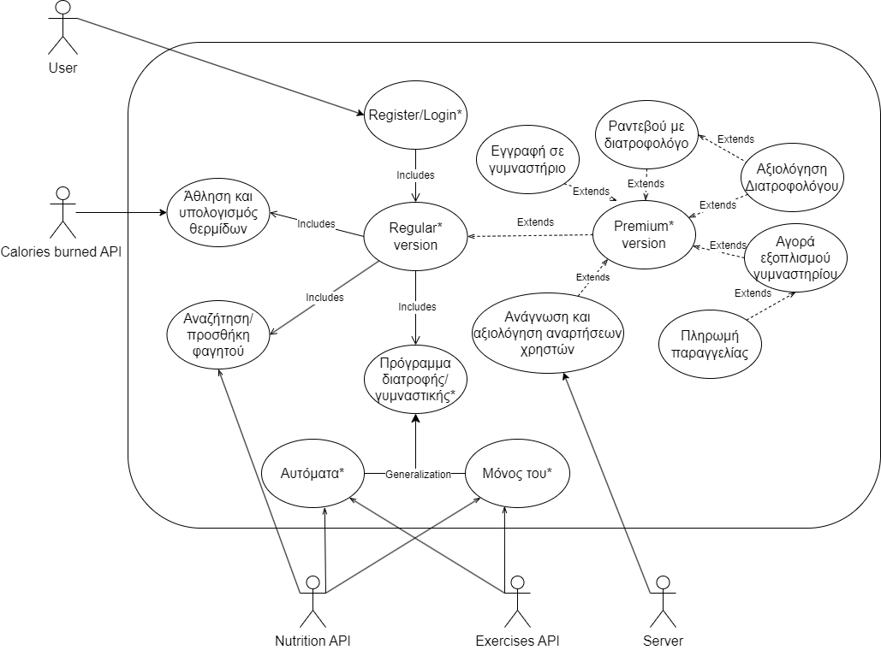

* Με αστερίσκο(*) σημειώνουμε τις λειτουργίες της εφαρμογής που δεν είναι απαραίτητο ότι θα υλοποιηθούν. Όλες οι υπόλοιπες λειτουργίες θα υλοποιηθούν κανονικά.

Περιγραφή των use cases

Αναζήτηση/προσθήκη φαγητού

Βασική ροή:

1. Ο χρήστης παραθέτει το φαγητό και την ποσότητα που τον ενδιαφέρει.
2. Το σύστημα αναζητά και εντοπίζει το συγκεκριμένο φαγητό και τις διατροφικές πληροφορίες αυτού.
3. Το σύστημα εμφανίζει τα μακροθρεπτικά συστατικά και τις θερμίδες για την δοσμένη ποσότητα του φαγητού.
4. Ο χρήστης επιλέγει να προσθέσει το φαγητό στην ημερήσια λίστα γευμάτων του.
5. Το σύστημα προσθέτει το φαγητό αυτό στην ημερήσια λίστα γευμάτων του χρήστη.
6. Το σύστημα αθροίζει τα μακροθρεπτικά συστατικά του εν λόγω φαγητού με τα ήδη καταχωρημένα της συγκεκριμένης ημέρας, και ανανεώνει τις πληροφορίες αυτές.
7. Το σύστημα εμφανίζει στον χρήστη την σελίδα «Ημερήσια λίστα γευμάτων».

Εναλλακτική ροή 1:

2.α. Το σύστημα αναζητά αλλά δεν εντοπίζει το φαγητό που καταχώρησε ο χρήστης.

2.β. Το σύστημα εμφανίζει μήνυμα για τον ανεπιτυχή εντοπισμό του φαγητού που πληκτρολόγησε ο χρήστης.

2.γ. Ο χρήστης παραθέτει χειροκίνητα το όνομα του εν λόγω φαγητού και τις διατροφικές πληροφορίες αυτού.

2.δ. Η περίπτωση χρήσης συνεχίζεται από το βήμα 4 της βασικής ροής.

Ραντεβού με διατροφολόγο

Βασική ροή

1. Το σύστημα εμφανίζει μία λίστα με διατροφολόγους.
2. Ο χρήστης επιλέγει έναν διατροφολόγο από την λίστα.
3. Το σύστημα εμφανίζει τις πληροφορίες του διατροφολόγου αυτού (τηλέφωνο,e-mail και βιογραφικό).
4. Ο χρήστης επιλέγει να κλείσει ραντεβού με τον διατροφολόγο.
5. Το σύστημα εμφανίζει τις ημέρες που μπορεί να επιλέξει ο χρήστης να κλείσει ραντεβού με τον επιλεγμένο διατροφολόγο, σε διάστημα μίας εβδομάδας.
6. Ο χρήστης επιλέγει την ημέρα που επιθυμεί.
7. Το σύστημα κάνει έλεγχο και διαπιστώνει ότι ο επιλεγμένος διατροφολόγος έχει κάποια ελεύθερη ώρα για ραντεβού την ημέρα αυτή.
8. Το σύστημα εμφανίζει τις διαθέσιμες ώρες της ημέρας που επέλεξε ο χρήστης για ραντεβού με τον συγκεκριμένο διατροφολόγο.
9. Ο χρήστης επιλέγει την ώρα που επιθυμεί.
10. Το σύστημα εμφανίζει στον χρήστη μήνυμα επιβεβαίωσης του ραντεβού.
11. Ο χρήστης επιβεβαιώνει το ραντεβού.
12. Το σύστημα ελέγχει την επιβεβαίωση του χρήστη, και διαπιστώνει ότι ο χρήστης επιβεβαίωσε το ραντεβού.
13. Το σύστημα προσθέτει στην λίστα «τα ραντεβού μου» του χρήστη τις πληροφορίες του συγκεκριμένου ραντεβού.
14. Το σύστημα εμφανίζει στον χρήστη την σελίδα «Τα ραντεβού μου».

Εναλλακτική ροή 1:

7.α. Το σύστημα διαπιστώνει ότι ο διατροφολόγος αυτός δεν έχει διαθέσιμη ώρα για ραντεβού την ημέρα που έχει επιλέξει ο χρήστης.

7.β. Το σύστημα εμφανίζει σχετικό μήνυμα για να ενημερώσει τον χρήστη.

7.γ. Η περίπτωση χρήσης συνεχίζεται από το βήμα 1 της βασικής ροής.

Εναλλακτική ροή 2:

12.α. Το σύστημα διαπιστώνει ότι ο χρήστης δεν επιβεβαίωσε το ραντεβού.

12.β. Η περίπτωση χρήσης συνεχίζεται από το βήμα 1 της βασικής ροής.

Αξιολόγηση Διατροφολόγου

Βασική ροή

1. Το σύστημα εμφανίζει μια λίστα με διατροφολόγους.
2. Ο χρήστης επιλέγει έναν διατροφολόγο.
3. Το σύστημα ελέγχει αν ο χρήστης έχει πραγματοποιήσει κάποιο ραντεβού με τον διατροφολόγο στο παρελθόν, και διαπιστώνει ότι αυτό ισχύει.
4. Το σύστημα εμφανίζει στον χρήστη μια φόρμα αξιολόγησης προς συμπλήρωση.
5. Ο χρήστης συμπληρώνει τα πεδία της φόρμας (σκορ αξιολόγησης, σχόλια για διατροφολόγο) και την υποβάλει.
6. Το σύστημα ελέγχει την αξιολόγηση του χρήστη και διαπιστώνει ότι όλα τα στοιχεία της φόρμας είναι έγκυρα.
7. Το σύστημα εμφανίζει στον χρήστη μήνυμα για την επιτυχή υποβολή της αξιολόγησης του.
8. Το σύστημα ανανεώνει το συνολικό σκορ αξιολόγησης του συγκεκριμένου διατροφολόγου, συνυπολογίζοντας την προαναφερθείσα αξιολόγηση του χρήστη.
9. Το σύστημα εμφανίζει την ανανεωμένη λίστα με διατροφολόγους.

Εναλλακτική ροή 1:

3.α. Το σύστημα διαπιστώνει ότι ο χρήστης δεν έχει πραγματοποιήσει κάποιο ραντεβού με τον διατροφολόγο στο παρελθόν.

3.β. Το σύστημα εμφανίζει σχετικό μήνυμα σφάλματος.

3.γ. Η περίπτωση χρήσης συνεχίζεται από το βήμα 1 της βασικής ροής.

Εναλλακτική ροή 2:

6.α. Το σύστημα διαπιστώνει ότι τα στοιχεία της φόρμας αξιολόγησης που έχει συμπληρώσει ο χρήστης δεν είναι έγκυρα.

6.β. Το σύστημα εμφανίζει σχετικό μήνυμα σφάλματος.

6.γ. Η περίπτωση χρήσης συνεχίζεται από το βήμα 4 της βασικής ροής.

Αγορά επαγγελματικού εξοπλισμού

Βασική ροή:

1. Το σύστημα εμφανίζει τα διαθέσιμα για κατανάλωση χρήματα που έχει ο χρήστης στην εφαρμογή, καθώς και μια λίστα με καταστήματα.
2. Ο χρήστης επιλέγει το κατάστημα που επιθυμεί.
3. Το σύστημα εμφανίζει τα διαθέσιμα προϊόντα του συγκεκριμένου καταστήματος.
4. Ο χρήστης επιλέγει τα προϊόντα και την ποσότητα που επιθυμεί και τα προσθέτει στο καλάθι του.
5. Ο χρήστης προχωράει στην διαδικασία της ολοκλήρωσης της παραγγελίας.
6. Το σύστημα ζητάει τα στοιχεία του χρήστη (λ.χ. διεύθυνση, Τ.Κ., ονοματεπώνυμο) για τη δρομολόγηση της παραγγελίας.
7. Ο χρήστης καταχωρεί τα ζητούμενα στοιχεία.
8. Το σύστημα ελέγχει τα στοιχεία του χρήστη και διαπιστώνει ότι είναι έγκυρα.
9. Το σύστημα εμφανίζει στον χρήστη τα προϊόντα που έχει επιλέξει για αγορά και το συνολικό κόστος αυτών.
10. Ο χρήστης επιβεβαιώνει και συνεχίζει στη διαδικασία της πληρωμής (περίπτωση χρήσης “Πληρωμή παραγγελίας”).

Εναλλακτική ροή 1:

8.α. Το σύστημα διαπιστώνει πως τα στοιχεία του χρήστη δεν είναι έγκυρα.

8.β. Το σύστημα εμφανίζει μήνυμα για να ενημερώσει τον χρήστη για την μη εγκυρότητα των στοιχείων που καταχώρησε.

8.γ. Η περίπτωση χρήσης συνεχίζεται από το βήμα 6 της βασικής ροής.

Εναλλακτική ροή 2:

10.α. Ο χρήστης δεν επιθυμεί να προχωρήσει σε πληρωμή (δεν επιβεβαιώνει).

10.β. Η περίπτωση χρήσης συνεχίζεται από το βήμα 1 της βασικής ροής.

Πληρωμή παραγγελίας

Βασική ροή:

1. Το σύστημα ελέγχει αν ο χρήστης έχει επαρκές διαθέσιμο υπόλοιπο για την ολοκλήρωση της αγοράς, και διαπιστώνει ότι έχει.
2. Το σύστημα ρωτάει τον χρήστη αν έχει εκπτωτικό κουπόνι.
3. Ο χρήστης απαντάει θετικά στην εν λόγω ερώτηση.
4. Το σύστημα ζητάει από τον χρήστη να εισάγει τον κωδικό του εκπτωτικού κουπονιού.
5. Ο χρήστης εισάγει τον εκπτωτικό κωδικό.
6. Το σύστημα ελέγχει αν ο εκπτωτικός κωδικός είναι έγκυρος, και διαπιστώνει ότι είναι.
7. Το σύστημα υπολογίζει το νέο κόστος της παραγγελίας, μετά την εφαρμογή της έκπτωσης.
8. To σύστημα υπολογίζει και εμφανίζει το νέο υπόλοιπο του χρήστη, αφαιρώντας από αυτό το κόστος της παραγγελίας.
9. Το σύστημα εμφανίζει μήνυμα για την επιτυχή πληρωμή.

Εναλλακτική ροή 1:

1.α. Το σύστημα διαπιστώνει ότι ο χρήστης δεν έχει επαρκές διαθέσιμο υπόλοιπο για την ολοκλήρωση της αγοράς.

1.β. Το σύστημα ζητάει από τον χρήστη να ανανεώσει το υπόλοιπο του.

1.γ. Ο χρήστης επιλέγει το ποσό που επιθυμεί να προσθέσει στο παρόν υπολοίπου του.

1.δ. Το σύστημα ανανεώνει και εμφανίζει το διαθέσιμο υπόλοιπο του χρήστη.

1.ε. Η περίπτωση χρήσης συνεχίζεται από το βήμα 1 της βασικής ροής.

Εναλλακτική ροή 2:

3.α. Ο χρήστης απαντάει αρνητικά στην εν λόγω ερώτηση.

3.β. Η περίπτωση χρήσης συνεχίζεται από το βήμα 8 της βασικής ροής.

Εναλλακτική ροή 3:

6.α. Το σύστημα διαπιστώνει ότι ο εκπτωτικός κωδικός δεν είναι έγκυρος.

6.β. Το σύστημα εμφανίζει μήνυμα για να ενημερώσει τον χρήστη για την μη εγκυρότητα του κωδικού.

6.γ. Η περίπτωση χρήσης συνεχίζεται από το βήμα 2 της βασικής ροής.

Εγγραφή σε γυμναστήριο

Βασική ροή:

1. Ο χρήστης επιλέγει ένα συγκεκριμένο πρόγραμμα που θέλει να διαθέτει το γυμναστήριο που εντέλει θα διαλέξει.
2. Το σύστημα εμφανίζει μία λίστα με τα γυμναστήρια που διαθέτουν το συγκεκριμένο πρόγραμμα.
3. Ο χρήστης επιλέγει ένα από τα γυμναστήρια της λίστας.
4. Το σύστημα εμφανίζει πληροφορίες για το γυμναστήριο αυτό.
5. Ο χρήστης επιλέγει να προχωρήσει σε εγγραφή στο εν λόγω γυμναστήριο.
6. Το σύστημα εμφανίζει τρεις επιλογές για την διάρκεια της συνδρομής που πρόκειται να κάνει ο χρήστης (εβδομαδιαία, μηνιαία, ετήσια).
7. Ο χρήστης διαλέγει μία από τις παραπάνω επιλογές.
8. Το σύστημα ζητάει από τον χρήστη να εισάγει τα στοιχεία του.
9. Ο χρήστης καταχωρεί τα στοιχεία που του ζητάει το σύστημα.
10. Το σύστημα ελέγχει τα στοιχεία που καταχώρησε ο χρήστης και διαπιστώνει ότι είναι έγκυρα.
11. Το σύστημα αποθηκεύει τα στοιχεία του χρήστη και ολοκληρώνεται η εγγραφή του στο γυμναστήριο.
12. Το σύστημα εμφανίζει μήνυμα για την επιτυχή ολοκλήρωση της εγγραφής του χρήστη στο γυμναστήριο.

Εναλλακτική ροή 1:

10.α. Το σύστημα διαπιστώνει ότι τα στοιχεία που καταχώρησε ο χρήστης δεν είναι έγκυρα.

10.β. Το σύστημα εμφανίζει μήνυμα για να ενημερώσει τον χρήστη για την μη εγκυρότητα των στοιχείων που καταχώρησε.

10.γ. Η περίπτωση χρήσης συνεχίζεται από το βήμα 8 της βασικής ροής.

Άθληση και υπολογισμός θερμίδων

Βασική ροή:

1. Το σύστημα ζητάει από τον χρήστη να καταχωρήσει μία αθλητική δραστηριότητα.
2. Ο χρήστης πληκτρολογεί μία αθλητική δραστηριότητα.
3. Το σύστημα αναζητά και εντοπίζει αθλητικές δραστηριότητες που ταιριάζουν με την καταχώρηση που πραγματοποίησε ο χρήστης.
4. Το σύστημα εμφανίζει μία λίστα με αυτές τις αθλητικές δραστηριότητες.
5. Ο χρήστης επιλέγει μία από τις δραστηριότητες της λίστας.
6. Το σύστημα ζητάει από τον χρήστη να αρχίσει την λειτουργία της χρονομέτρησης.
7. Ο χρήστης ξεκινάει την λειτουργία της χρονομέτρησης.
8. Το σύστημα ζητάει από τον χρήστη να τερματίσει την λειτουργία της χρονομέτρησης.
9. Ο χρήστης τερματίζει την λειτουργία της χρονομέτρησης.
10. Το σύστημα υπολογίζει και εμφανίζει τις θερμίδες που έκαψε ο χρήστης, με βάση την χρονική διάρκεια που μετρήθηκε.
11. Το σύστημα αφαιρεί τις θερμίδες αυτές από το ημερήσιο άθροισμα θερμίδων του χρήστη και το εμφανίζει.

Εναλλακτική ροή 1:

3.α. Το σύστημα αναζητά αλλά δεν εντοπίζει καμία αθλητική δραστηριότητα που να ταιριάζει με την καταχώρηση που πραγματοποίησε ο χρήστης.

3.β. Το σύστημα εμφανίζει σχετικό μήνυμα στον χρήστη για να τον ενημερώσει.

3.γ. Το σύστημα ζητάει από τον χρήστη να εισάγει τον αριθμό των θερμίδων που καίγονται ανά ώρα μέσω της ενασχόλησης ενός ατόμου με την συγκεκριμένη αθλητική δραστηριότητα.

3.δ. Ο χρήστης καταχωρεί τον ζητούμενο αριθμό.

3.ε. Το σύστημα εμφανίζει μήνυμα για την επιτυχή καταχώρηση των ζητούμενων θερμίδων.

3.ζ. Η περίπτωση χρήσης συνεχίζεται από το βήμα 6 της βασικής ροής.

Ανάγνωση και αξιολόγηση αναρτήσεων χρηστών

Βασική ροή:

1. Το σύστημα εμφανίζει μία λίστα με τους τίτλους των κειμένων που έχουν αναρτηθεί από χρήστες της εφαρμογής.
2. Ο χρήστης επιλέγει ένα από τα κείμενα της λίστας.
3. Το σύστημα εμφανίζει ολόκληρο το κείμενο και το όνομα του χρήστη που το ανάρτησε, συνοδευόμενο από πιθανά σχόλια και αξιολογήσεις που έχουν πραγματοποιήσει χρήστες της εφαρμογής για το κείμενο αυτό.
4. Το σύστημα ζητάει από τον χρήστη να αξιολογήσει θετικά (like) ή αρνητικά (dislike) το κείμενο αυτό.
5. Ο χρήστης καταχωρεί την αξιολόγησή του.
6. Το σύστημα λαμβάνει την αξιολόγηση του χρήστη και ανανεώνει το σύνολο των αξιολογήσεων του εν λόγω κειμένου.
7. Το σύστημα ζητάει από τον χρήστη να πραγματοποιήσει ένα σχόλιο για το κείμενο αυτό.
8. Ο χρήστης πληκτρολογεί το σχόλιο του.
9. Το σύστημα λαμβάνει το σχόλιο του χρήστη και το προσθέτει στο σύνολο των σχολίων του κειμένου.
10. Το σύστημα εμφανίζει μήνυμα για την επιτυχή καταχώρηση του σχολίου που πραγματοποίησε ο χρήστης.